用于移动自动化的远程I/O扩展
贝加莱为其X90控制器及I/O系统进行了新的扩展
利用其新型X90 CAN总线控制器，贝加莱可以更轻松地地将远程传感器和执行机构连接到移动机械上。可扩展的X90控制和I/O系统可以有效地实现建筑、农业和市政车辆的自动化。客户可以从基于贝加莱技术平台的全面解决方案中获益。
支持多种用途
标准化的CANopen接口和多功能I/O通道使X90总线控制器非常灵活。所有功能都能在控制应用程序中用贝加莱的Automation Studio开发环境进行配置。
适用于恶劣的环境
X90系列的所有产品均采用坚固耐用的设计，用于移动机械。它们可以在从-40到+85°C（外壳表面）的高温下正常运行，并且抗震，最大抗冲击50个g，同时能抵抗盐、紫外线和油的侵蚀。外壳防护等级IP69K。

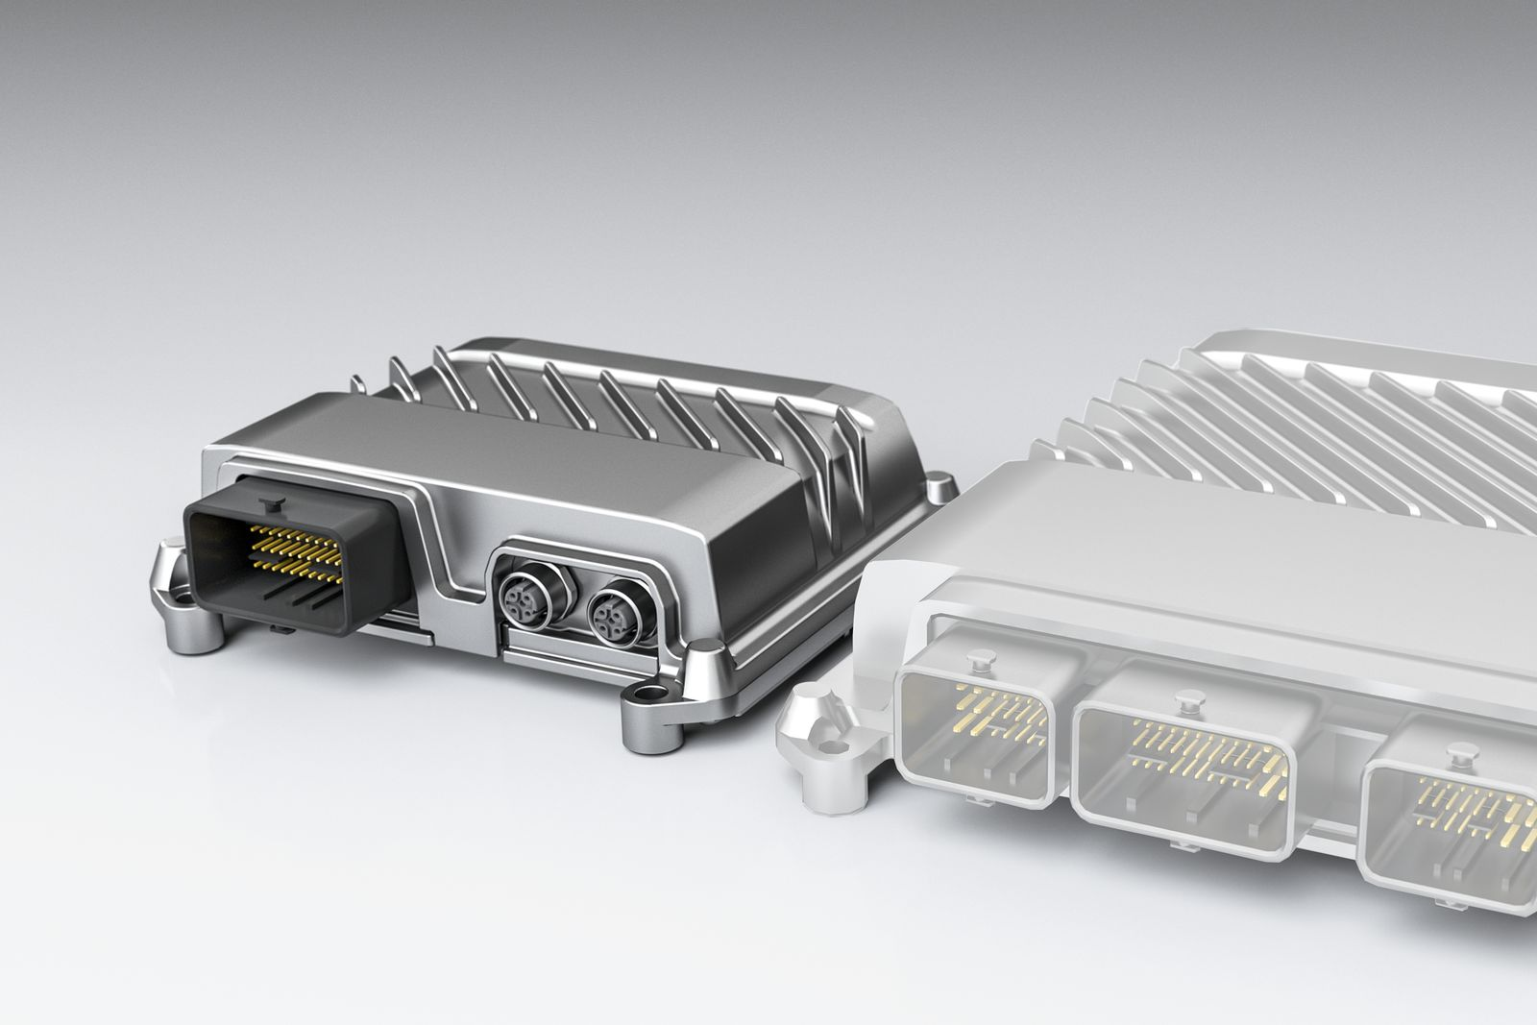
贝加莱为其X90控制器及I/O系统扩展一个新的I/O模块，用于将远程传感器和执行机构连接到移动机械上。

关于贝加莱
贝加莱是一家总部位于奥地利并在全球拥有分公司的创新型自动化企业。2017年7月，贝加莱成为ABB集团的机械自动化事业部。作为工业自动化领域的全球领导者，贝加莱将前沿技术与领先工程相结合，为几乎每个行业的客户提供面向机器与工厂自动化、运动控制、HMI和集成安全技术的完整解决方案。借助于OPC UA、POWERLINK、openSAFETY等工业物联网通信标准，以及强大的Automation Studio软件开发平台，贝加莱不断重新定义自动化工程的未来。受简化流程和超出客户预期的承诺驱动，贝加莱始终保持创新精神并处于工业自动化领域的前沿。
获取更多信息，请访问www.br-automation.com。

